doc. Ing. Eva Vítová, Ph.D.

Zdravím vás,
pracuji na Ústavu chemie potravin a biotechnologií na FCH VUT v Brně a zabývám se problematikou potravin a vším co s ní souvisí.
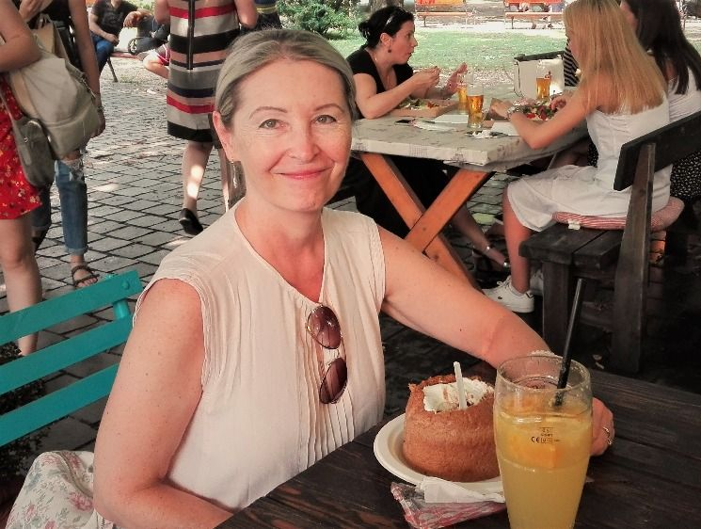
Kvalita potravin na českém trhu je rozdílná, leckdy velmi špatná. Na našem ústavu bychom rádi přispěli ke změně tohoto nežádoucího trendu, proto se věnujeme, ve spolupráci s praxí, výzkumu v mnoha oblastech, já se specializuji na senzorickou kvalitu a její hodnocení; konečným cílem by měl být spokojený zákazník/konzument. Snažíme se v tomto směru nadchnout i mladou generaci, tak aby se nám nestalo to, čím hrozí média už delší dobu, tedy že se Česko stane pouhou „popelnicí Evropy“.
Problematika potravin mě zajímá a baví už od střední školy; kromě práce, která se mi stala v podstatě koníčkem, mě baví cestování, móda a filmy.

